Chào mừng kỷ niệm 66 năm ngày truyền thống hội LHTN Việt Nam (15/10/1956 - 15/10/2022), chào mừng đại hội Đoàn các cấp tiến tới đại hội Đoàn toàn quốc lần thứ XII. Hưởng ứng ngày hội hiến máu tình nguyện “Gia Lâm - Giọt hồng tuổi trẻ” do Huyện Đoàn Gia Lâm tổ chức, ngày 25 tháng 9 năm 2022. “Hiến máu cứu người là nghĩa cử cao đẹp có ý nghĩa nhân văn sâu sắc, thể hiện sự hiểu biết, lòng nhân ái và trách nhiệm của mỗi cá nhân với cộng đồng. Tin tưởng rằng với tinh thần tình nguyện, xung kích, sáng tạo, quyết thắng, “Đâu cần thanh niên có, việc gì khó có thanh niên”, cùng với tuổi trẻ cả nước, mỗi tổ chức Đoàn, mỗi cán bộ, đoàn viên, thanh niên trường mầm non Hoa Phượng sẽ luôn sẵn sàng và hăng hái tham gia hiến máu tình nguyện”.
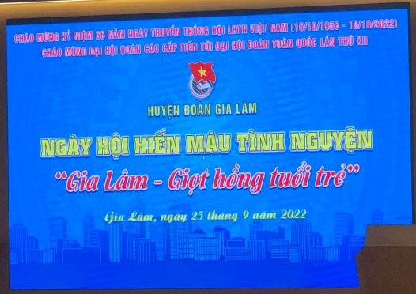
Đây là hoạt động hết sức ý nghĩa và thiết thực; là hoạt động góp phần làm giàu thêm nguồn máu dự trữ để sẵn sàng phục vụ cho những người bệnh.
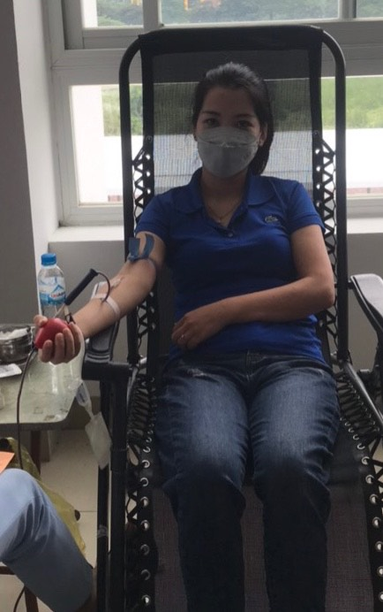
Tham gia ngày hội hiến máu tình nguyện “ Gia lâm – Giọt hồng tuổi trẻ”, Chi đoàn thanh niên trường mầm non Hoa Phượng có đ/c Nguyễn Quỳnh Linh, sinh năm 1989. Cô chia se “Tôi rất vui khi tham gia hiến máu năm nay, những năm trước đăng ký tham gia đều chưa đủ điều kiện được hiến máu, lần này tôi đã may mắn được góp thêm những giọt hồng của mình cùng tuổi trẻ Gia Lâm tham gia hiến máu cứu người”
Hiến máu nhân đạo là hành động đẹp cần được nhân rộng, phát huy và chúng ta là những người công dân của đất nước cần nâng cao tinh thần tương thân, tương ái, một hành động nhỏ nhưng có thể gắn kết những trái tim. Chúng ta hãy chung tay nhân rộng và phát triển nghĩa cử cao đẹp này rộng khắp nơi. Góp phần giúp cho cuộc sống tươi đẹp tràn đây tình yêu thương.

